|  |  |  |
| --- | --- | --- |
| Phòng GD&ĐT TP Hà Tiên  Trường Tiểu học Thuận Yên  Lớp:..................................................................  Họ và tên:……………………………………. | | Bài kiểm tra cuối học kỳ II  Năm học: 2021 – 2022  Môn: Toán  Khối: Một- Thời gian: 40 phút  Ngày kiểm tra:…………………… |
| Điểm | Nhận xét của giáo viên  ........................................... | Chữ ký giám thị:……………………  Chữ ký giám khảo: ………….…….. |

**PHẦN A. TRẮC NGHIỆM**

**Câu 1:**(1 điểm) Viết vào chỗ chấm

|  |  |
| --- | --- |
| a. Đọc số:  35: ……………………………………....  76: ……………………………………... | b. Viết số:  Hai mươi hai: …………………  Bốn mươi chín: ……………..... |

**Câu 2**:(1 điểm) **Khoanh vào ý đúng**

a. Trong các số: 18, 36, 9, 54 số nào bé nhất

a. 9                   b. 18                c. 54

b. Số 3 chục và 2 đơn vị được viết là:

a. 302 b. 23 c. 32

**Câu 3** : (1 điểm) **Khoanh vào ý đúng**

Số liền sau của 65 là:

a. 64 b. 66 c. 67

**Câu 4:** (1 điểm) **Đồng hồ chỉ mấy giờ ?**

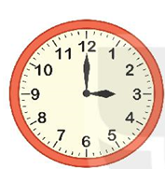

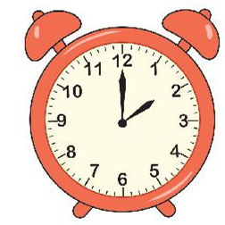

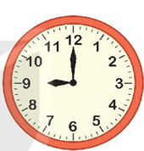

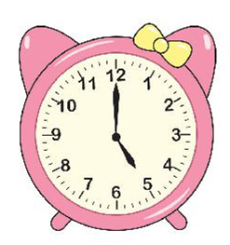

……………… ……………… ……………. …………..

**Câu 5:** (1 điểm**)**  **Một tuần lễ có mấy ngày**

a. 5 ngày b. 7 ngày c. 6 ngày

**Câu 6 :** (1 điểm) Đúng ghi đ, sai ghi s

15 + 10 = 25 37 + 12 = 94

69 - 29 = 50 77 - 46 = 31

**Bài 7:** (1 điểm) **Hình vẽ bên có**

|  |  |
| --- | --- |
| …........ hình tam giác.  ….... …hình vuông.  ……….hình tròn |  |

**PHẦN B. TỰ LUẬN**

**Câu 8:** (1 điểm) **Đặt tính rồi tính**

|  |  |  |  |  |  |  |
| --- | --- | --- | --- | --- | --- | --- |
| 23 + 15  ………………………...  ………....... |  | 62 - 30  ………………………………..…....... |  | 40 + 9  …………………………………….... |  | 78 - 54  ………………………....  .................... |

**Câu 9:** (1 điểm) **Viết các số 8, 45, 26, 73**

* Theo thứ tự từ bé đến lớn: ……………………………………….
* Theo thứ tự từ lớn đến bé: ……………………………………….

**Câu 10:** (1 điểm)Lan gấp được 12 cái thuyền, Hà gấp được 14 cái thuyền.

Hỏi cả hai bạn gấp được tất cả bao nhiêu cái thuyền ?

|  |  |  |  |  |
| --- | --- | --- | --- | --- |
|  |  |  |  |  |

Phép tính :

|  |
| --- |
|  |

Trả lời : Cả hai bạn gấp được cái thuyền.